**Фронт-офис**

**Позиция трейдера** – «приемный пункт» сделок из внешних систем, для Форекс МБК таковой является Softwell. Трейдерская сделка помещается в отдельную таблицу, после чего происходит попытка выгрузить ее в Бэк-офис для дальнейшей работы (неттинги, отправка подтверждений, создание проводок, квитовка и проч.). Не все сделки, попавшие в трейдерскую позицию, могут сразу попасть в Бэк-офис, т.к. они могут не пройти ряд проверок и/или для контрагента по сделке в справочнике может стоять признак «Не выгружать». Для невыгруженных сделок есть возможность повторить попытку выгрузки в бэк (вызовом «Выгрузить в бэк-офис» из контекстного меню). Есть возможность ручного создания сделки (нажатием клавиши «Вниз» от последней строчки) и редактирования значений для уже существующей сделки. При редактировании сделки, которая уже выгружена в бэк-офис, разрушается связь между отображением сделки в Позиции трейдера и этой же сделкой в бэк-офисе, что можно заметить по окрашиванию атрибута «Выгружена» в красный цвет ( ). Также при создании новой сделки и редактировании старой происходит попытка автозаполнения и автоматического перерасчета полей (например, автозаполнение дат и перерасчет одной суммы после изменения другой).

Сделки заносятся со стороны Банка, экран разбит на две части для отображения двух направлении – Покупка и Продажа. Строчки со сделками окрашиваются в разный цвет в зависимости от даты:

Если первое поле в фильтре «Дата сделки» совпадает с датой сделки (или первым рабочим днем после значения из фильтра), то строчка окрашивается в белый;

Если дата сделки на один рабочий день больше значения из фильтра (например, значение в фильтре = 09.01, а дата сделки = 10.01), то строка окрашивается в светло-зеленый цвет.

Если дата сделки на два рабочих дня больше значения из фильтра (например, значение в фильтре = 09.01, а дата сделки = 11.01), то строка окрашивается в светло-желтый цвет.

Если дата сделки на больше значения из фильтра более чем на два дня (например, значение в фильтре = 09.01, а дата сделки = 12.01), то строка окрашивается в серый цвет.

Дата сделки окрашивается в ярко-желтый цвет ( ), если она больше первой даты в фильтре.

**Открытые валютные позиции** – не используется (скорее всего).

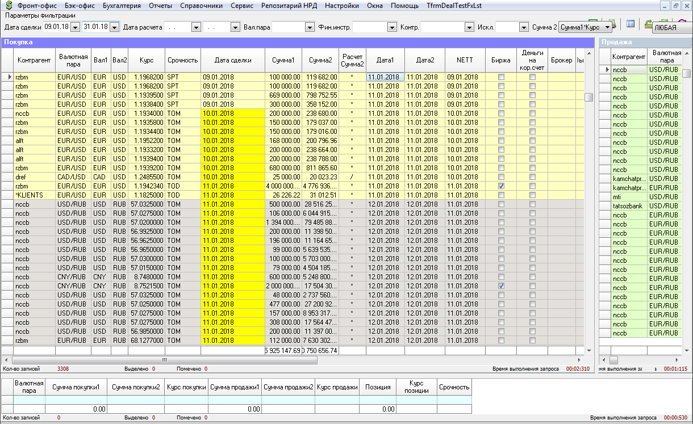

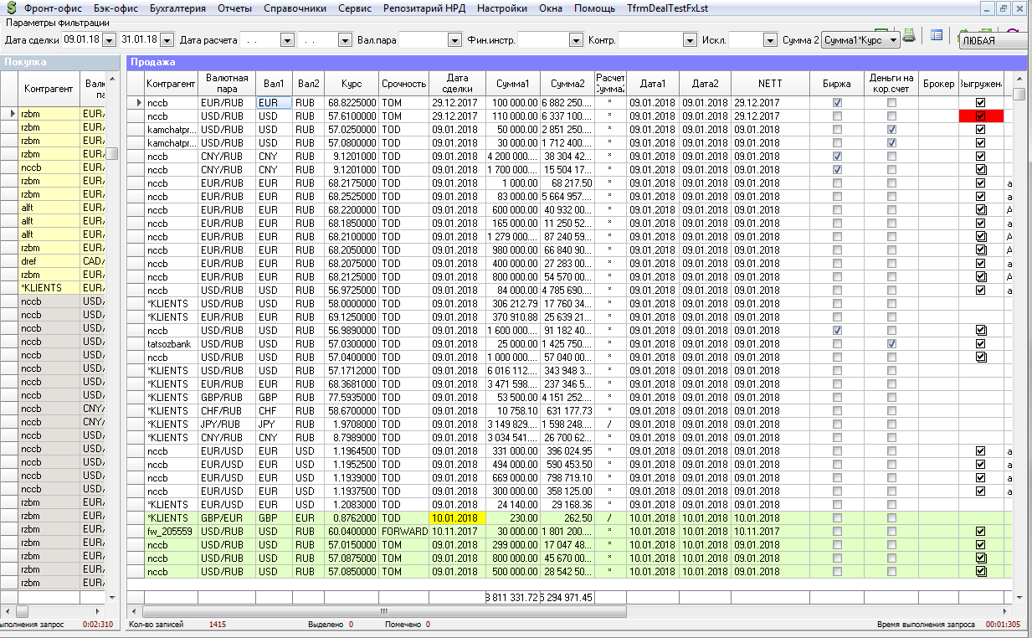

**Бэк-офис**

**Форексные сделки** –основное место хранения, создания и обработки форексных сделок. На данной форме можно:

* Создать форексную сделку;
* Удалить форексную сделку;
* Редактировать форексную сделку;
* Подготовить анкету в НРД;
* Сформировать и отправить подтверждение по сделке;
* Снеттинговать сделки;
* Сформировать реестр сделок;
* Сформировать список сделок;
* Сформировать паспорт сделки;
* Сквитовать сделку со входящим подтверждением SWIFT (несквитованные сделки отмечены на форме красным цветом);

Основная форма имеет достаточно развитый блок параметров фильтрации, позволяющий пользователю гибко настраивать сделки для отображения.

При двойном нажатии на сделку вызывается форма редактирования форексной сделки, в которой отдельного внимания заслуживают блок «Параметры сделки» и вкладка «SWIFT». При ручном вводе сделки в Позиции Трейдера или Бэк-офисе в параметрах сделки указываются шаблоны для формирования исходящего сообщения. Сообщения по сделке отображаются во вкладке «SWIFT»

**Банкнотные сделки** – по функционалу повторяет форексные сделки, но лишь частично.

**Список МБК сделок** – частичное повторение функционала ЦБ, есть возможно создать пролонгацию сделки, а также перейти во Взаимозачеты МБК.

Все три формы используют один SELECT для набора данных, но отображают разные атрибуты; разделение сделок происходит по типу сделки (agreement_type_id)

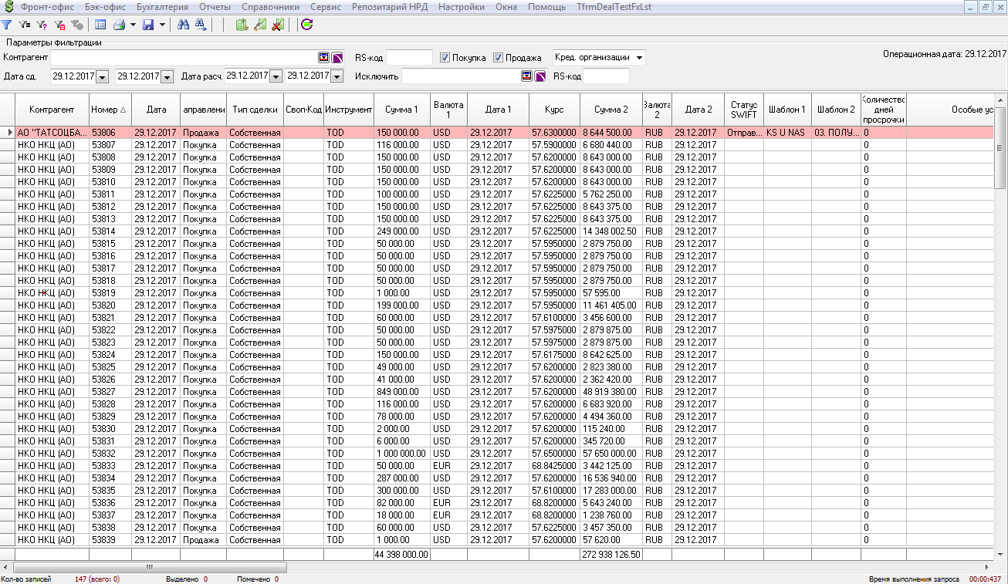

**Досье заемщиков по РВПС (Р**езервына **В**озможные **П**отери по **С**судам**)** – это набор профсуждений по контрагенту, с которым заключена сделка МБК. Помимо списка сделок МБК отображаются реквизиты, история их значений с автором изменений и профсуждения по каждой МБК сделке.

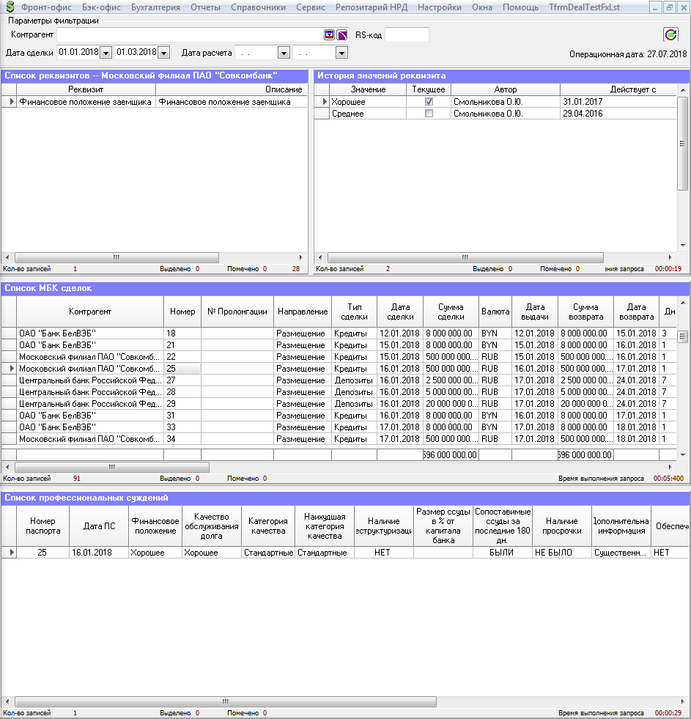

**Неттинг** – создание неттинг-соглашений и платежных документов по форексным сделкам.

В разделе Требования/Обязательства отображаются форексные сделки; сделки одной валюты и одного направления можно объединить в один платеж, по которому потом создаются платежные документы с указанием всех включенных сделок и неттинг-соглашение для дальнейшей отправки SWIFT-сообщения.

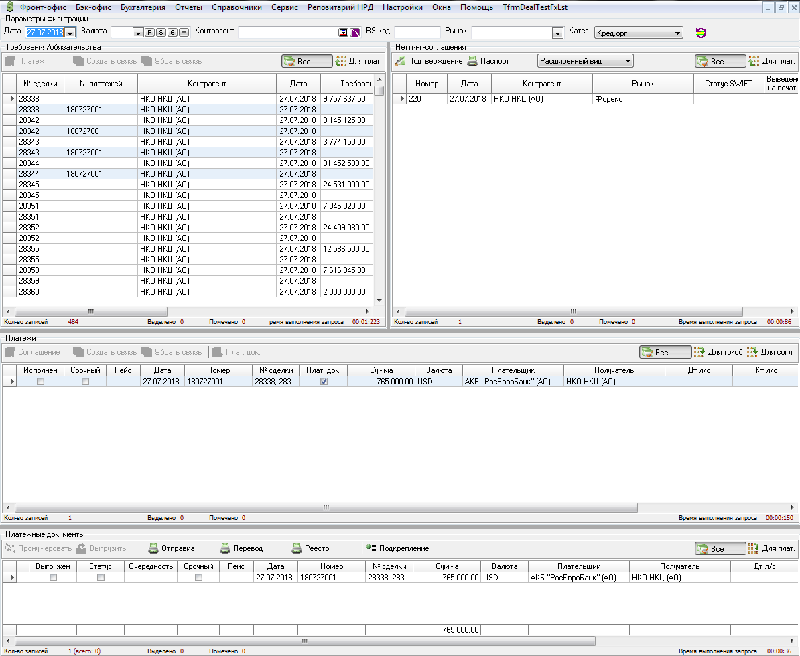

**Взаимозачеты МБК** – Аналог формы «Неттинг» для сделок МБК

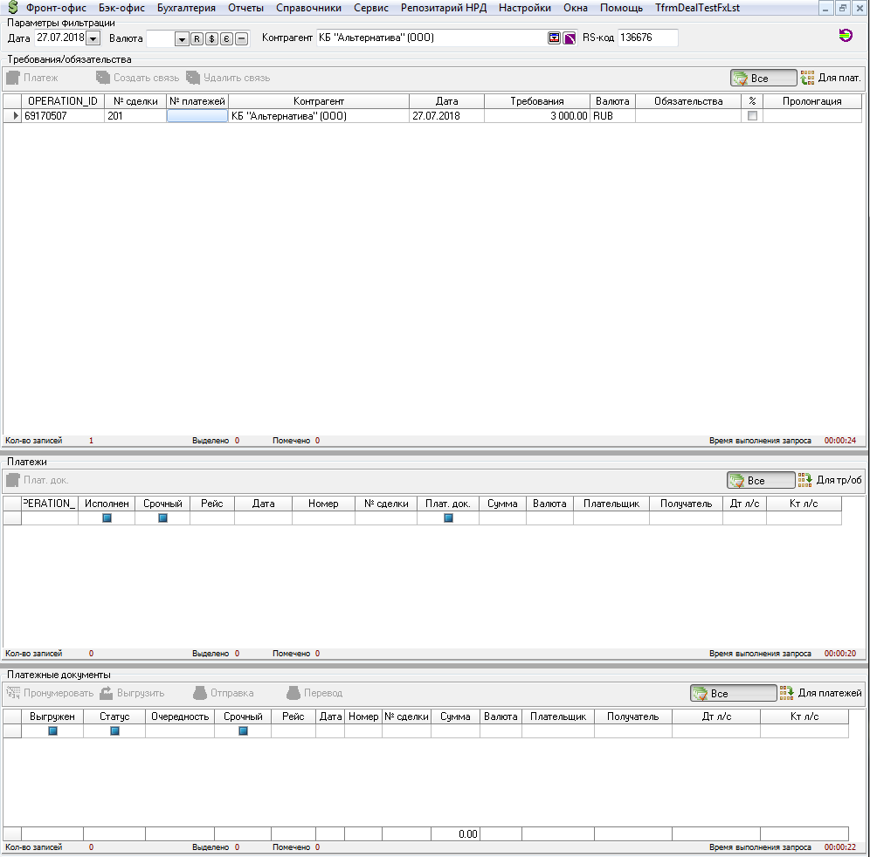

**Бухгалтерия**

**Операции и документы** – основной пункт меню для работы с документами (проводками) в Форекс МБК. В верхней части окна приложения происходит набор сделок, по которым в Форекс МБК необходимо создать проводки, непосредственно после чего по ним можно создать документы нажатием на «Создать документы». Созданные документы (при условии попадания во временной интервал из параметров фильтрации) отображаются в нижней части окна. Существует возможность просмотра документов в разрезе каждой сделки, для этого необходимо в нижней правой части окна выбрать пункт «Для сделки». В этой же панели, но уже в левой части, можно посмотреть историю конкретного документа и его более удобную для восприятия версию.

**Открытие счетов по сделкам МБК** – не используется (или используется редко).

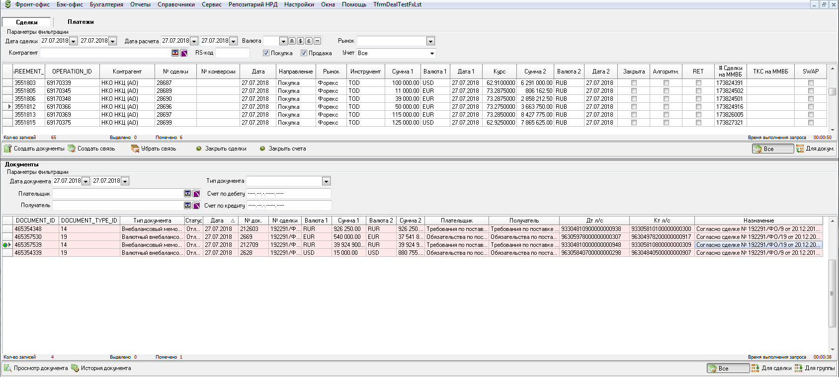

**Справочники**

**Контрагенты (бэк)** – позволяет посмотреть базовую информацию по контрагенту непосредственно в справочнике, а также получить множество информации, например, все счета, открытые для контрагента, его сделки, шаблоны платежных инструкций, договоры и направления обслуживания.

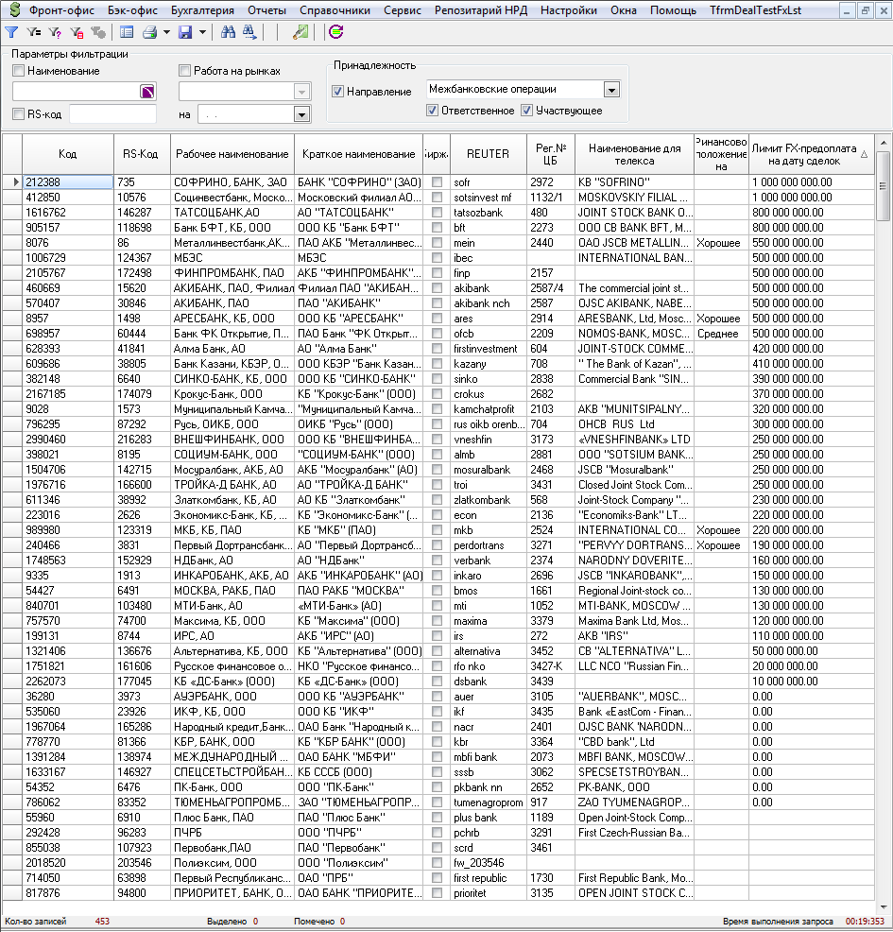

**Контрагент (фронт)** – справочник для окна Трейдерской позиции в Форексе МБК, в основном предназначающийся для «остановки» некоторых контрагентов на этапе фронт-офиса при помощи чекбокса «не выгружать», который позволяет отменять автоматическую попытку загрузить сделку в бэк-офис.

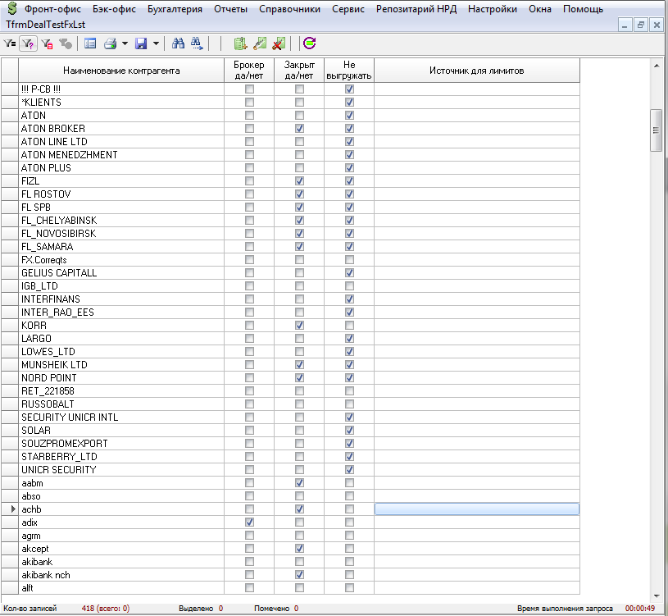

**Профили просмотра контрагентов** – не используется.

**Клиенты по направлению** – это … ???

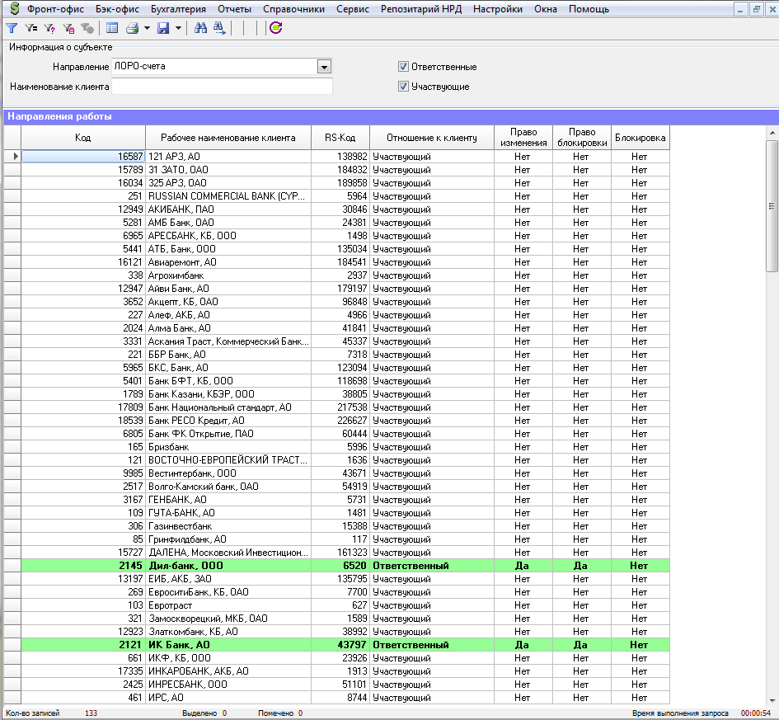

**Финансовые пары** – справочник, расширяющий информацию о валютной паре в сделке. Позволяет определить торгуемую валюту сделки и метод расчета сумм сделки для каждой валютной пары. Традиционно торгуемая валюта совпадает с первой валютой пары, но в приложении это не всегда так и в редких случаях торгуемая валюта совпадает со второй валютой сделки. *Опытным путем установлено, что для корректной работы модуля НРД торгуемая валюта должна быть заполнена для любой пары валют, используемой в модуле, иначе возникает сообщение об ошибке.*

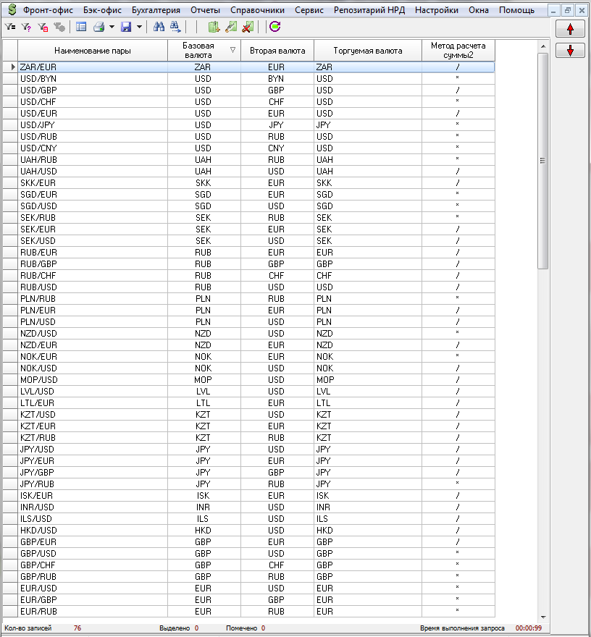

**Интервалы курсов валют** – справочник, позволяющий установить интервалы, в которых должны находиться курсы валют. Если при ручном вводе сделки во фронт-офис курс сделки выходит за пределы интервала, то будет произведена попытка замены одной из валют таким образом, чтобы для новой финансовой пары кур попадал в заданный интервал.

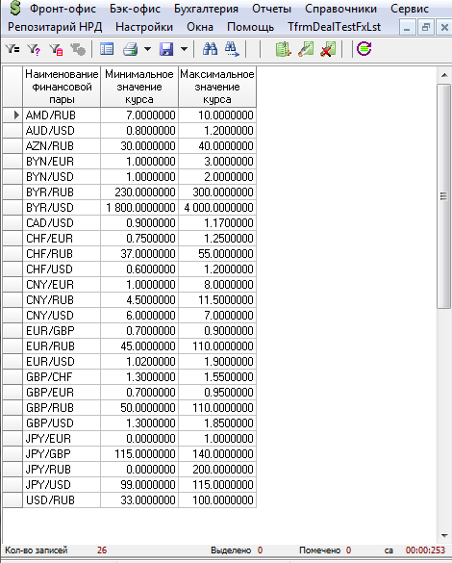

**Справедливая стоимость ПФИ** – Справочник с оценкой курса для валютной пары на различные дни, необходимый для правильного расчета справедливой стоимости для сделок ПФИ. На один день может быть несколько курсов из различных источников.

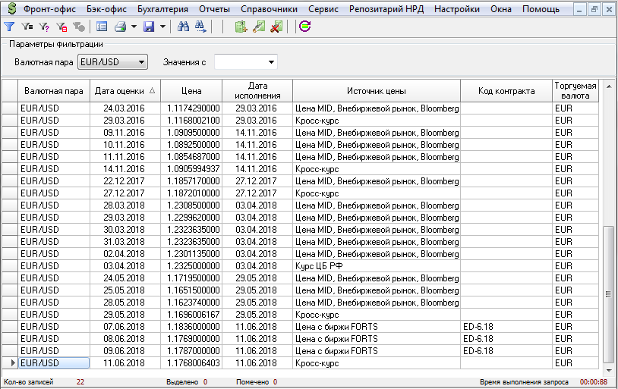

**Финансовые инструменты** – справочник срочностей для сделок, ставящий в соответствие id индикатора срочности его обычное название.

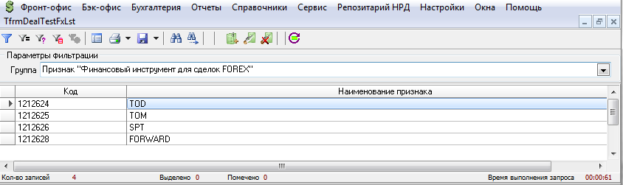

**Графики выплат** – это справочник с объяснением значений фраз по выплатам для сделок МБК, предоставляющий расширенное описание для сокращенных названий.

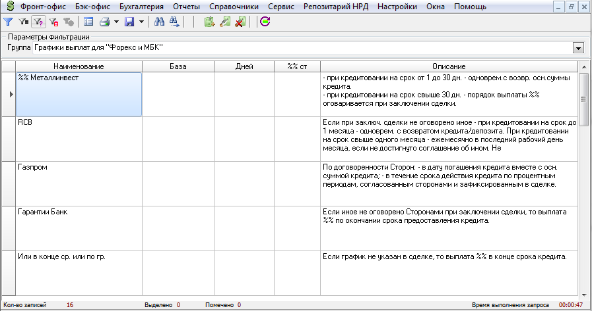

**Штрафные санкции** – набор штрафных санкций, справочник из одного стобца.

**Список торговых систем (площадок)** – Отображение между наименованиями различных торговых площадок и их названиями в Softwell’е.

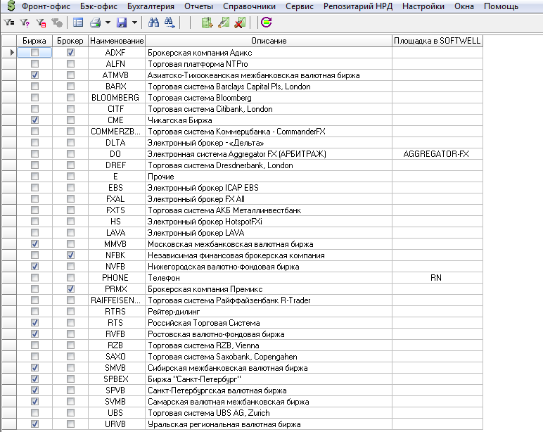

**Счета для платежных инструкций** – Подбор счетов для сделок по маскам (используется ли?)

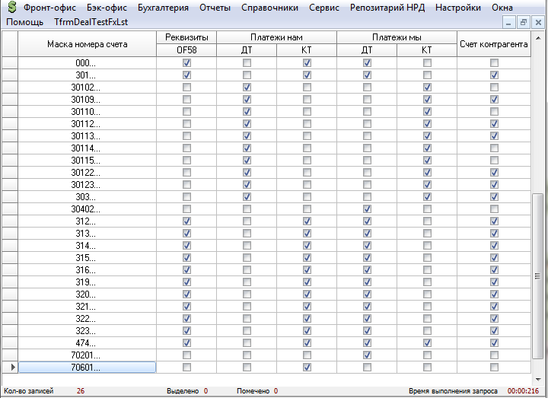

**Атрибуты сделки для платежных инструкций** – справочник для настройки шаблонов, по которым затем формируются подтверждения для сделок, уходящие в исходящих сообщениях.

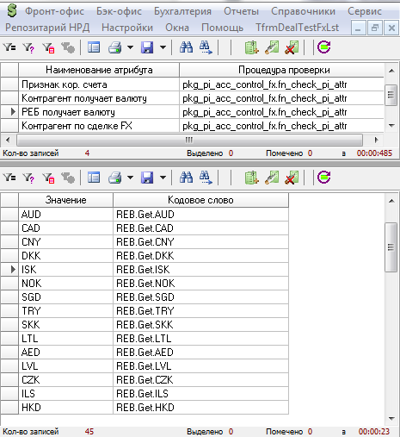

**Настройки счетов по кат. Клиентов** – неиспользуется.

**Сервис**

**CUX23: Загрузка** – окно для загрузки биржевых файлов CUX23 (Выписка из реестра сделок) в разрезе даты.

**CUX23: Сверка** – окно, в котором происходит сопоставление информации по биржевым сделкам, пришедшей от биржи (в CUX23) и из ПО (в бэк-офисе). Возникает несколько потенциальных ситуаций:

* Одна и та же сделка была найдена как в бэк-офисе, так и в биржевом файле; в таком случае сделка получает статус «Сопоставлена».
* Сделка была найдена в биржевом файле, но отсутствует в бэк-офисе; тогда сделка получает статус «Не найдена в FOREX».
* Сделка была заведена в бэк-офисе, но отсутствует в биржевом файле; она получает статус «Не найдена в CUX23».

**Входящие сообщения SWIFT** – список входящих SWIFT-сообщений MT300 с основными параметрами сделки, по которым можно произвести квитовку входящих сообщений и сделок из бэк-офиса: даты заключения и исполнения сделки, суммы, валюты, курс, контрагент. Набирать сообщения можно как по дате сделки, указанной в них, так и по дате загрузки самих сообщений. При удачной квитовке помимо чекбокса в атрибуте «Сквитовано» появляется дата квитовки и номер сделки, с которой данное сообщение было сквитовано. При необходимости из данного окна можно как сквитовать еще несквитованное входящее сообщение со сделкой бэк-офиса, так и расквитовать уже сквитованное сообщение при неправильном matching’е.

**Исходящие сообщения SWIFT** – список исходящих сообщений SWIFT, сформированных в Бэк-офисе. Отображаются не только SWIFT-сообщения по форексным сделкам, но и по сделкам МБК (в первом случае тип SWIFT равен MT300, во втором – MT320). В правой части окна находится SWIFT-сообщение, которое затем отправляется контрагентам через МФС и Swift Alliance: верхняя часть представляет собой непосредственно SWIFT-сообщение без расшифровки полей, нижняя – более «красивый» вариант того же сообщения, в котором поля расшифровываются.

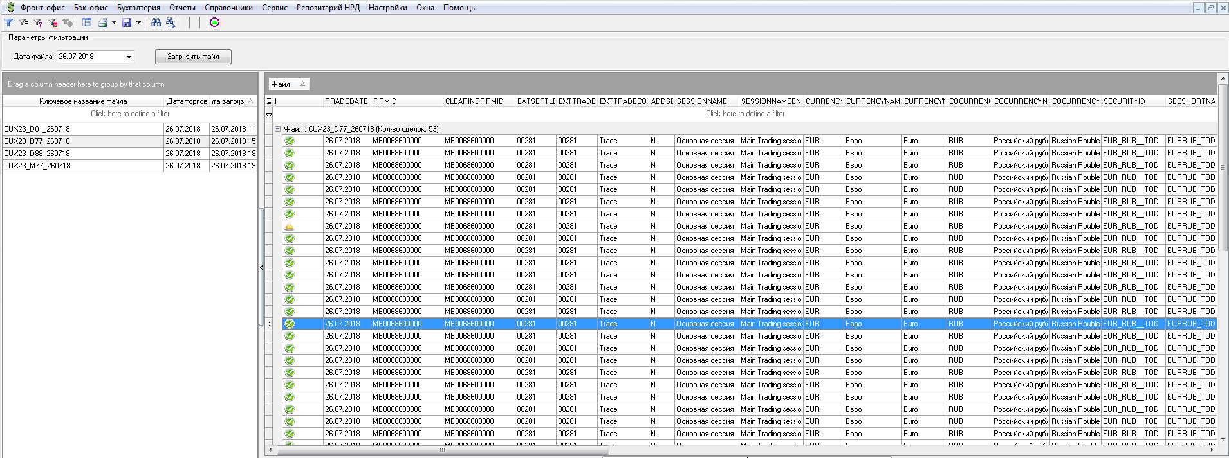

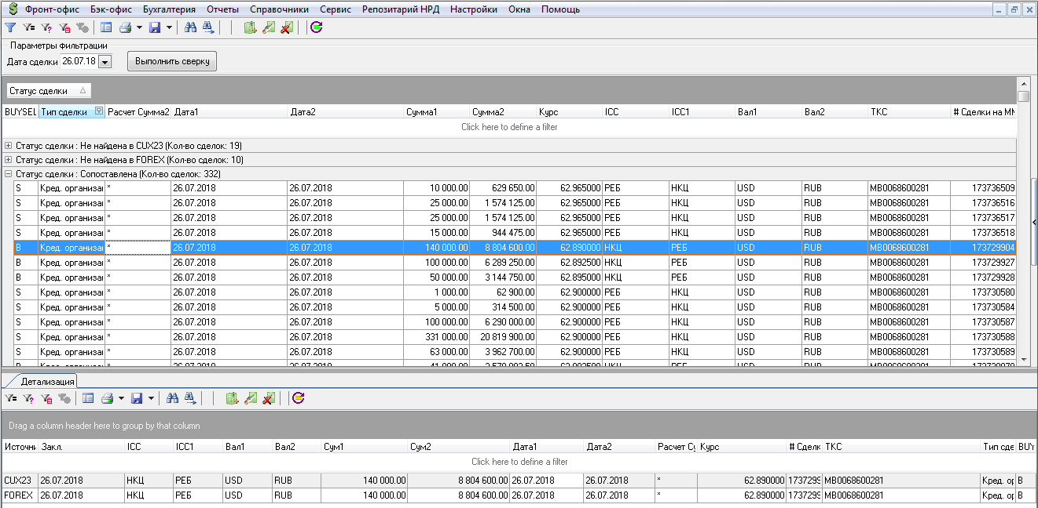

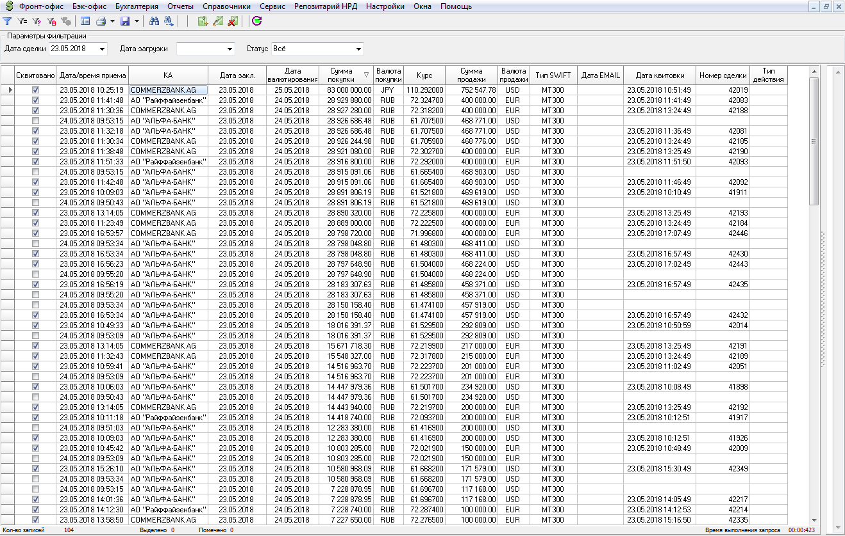

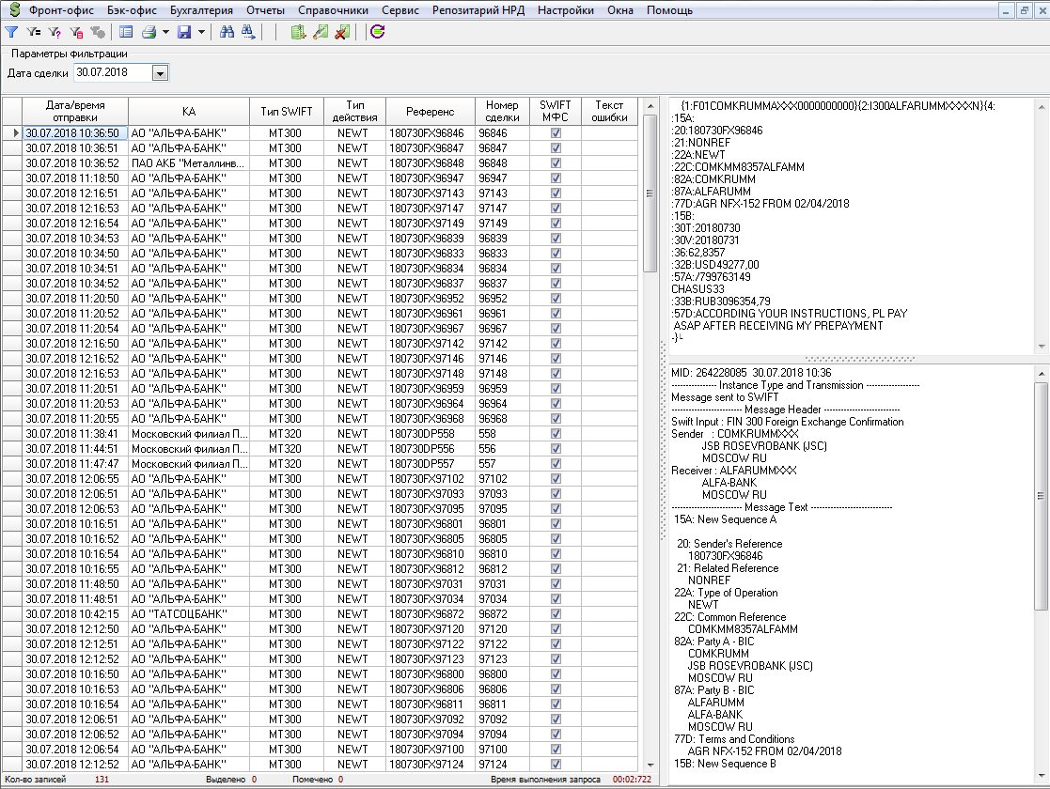

**Репозитарий НРД**

**Общий список документов** –

**Входящие выписки** –

**Сделки своп** –

**Отчеты об исполнении обязательств** –

**Отчет о расчете справедливой стоимости** –

**Квартальные отчеты** –

**Анкеты генеральных соглашений** –

**Конверсионные сделки** –

**Участники торгового репозитария** –

**Валюты** –

**Очередь сообщений** –

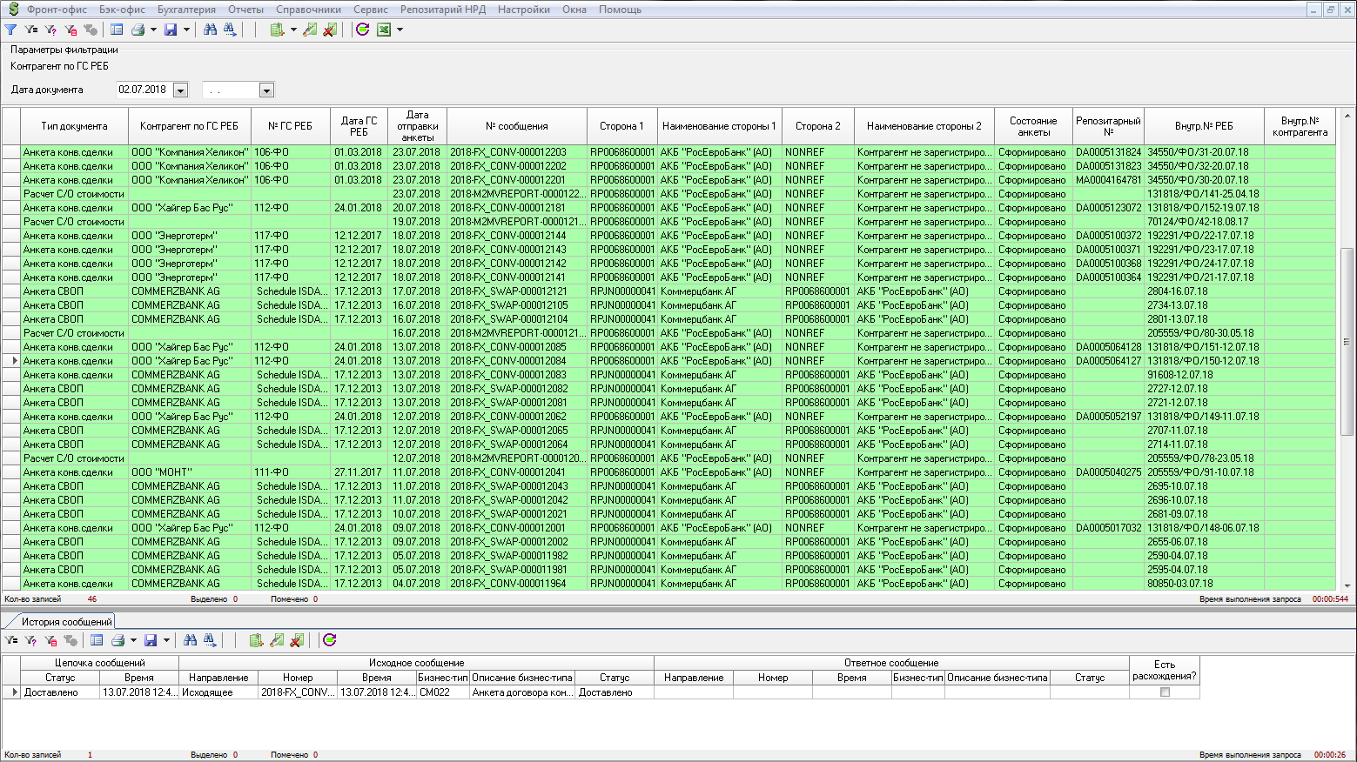 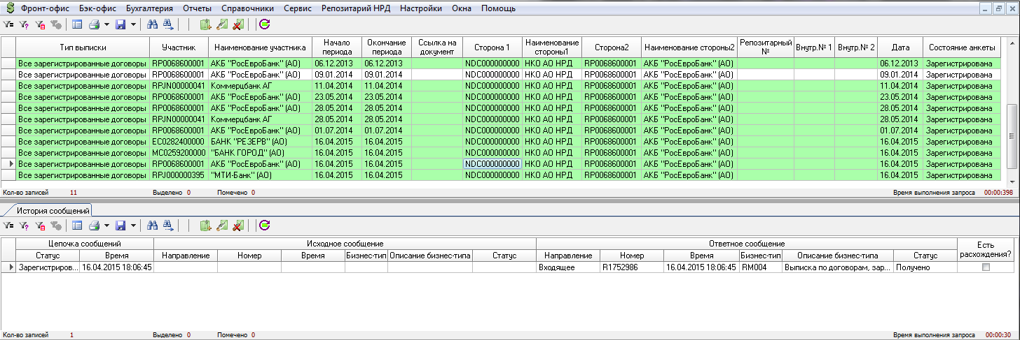

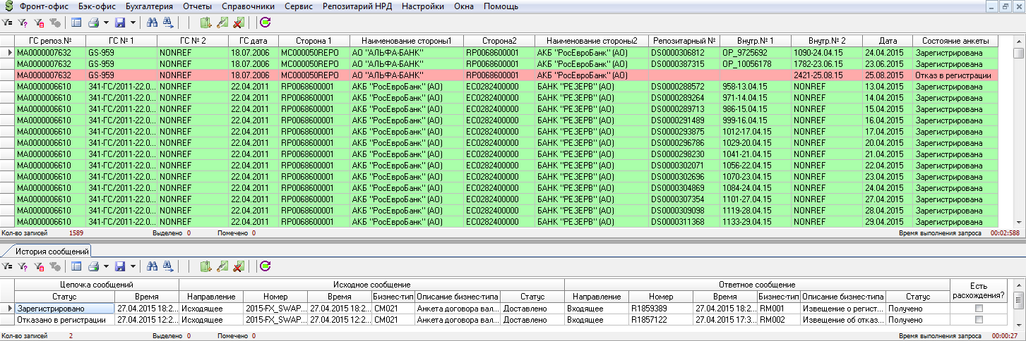

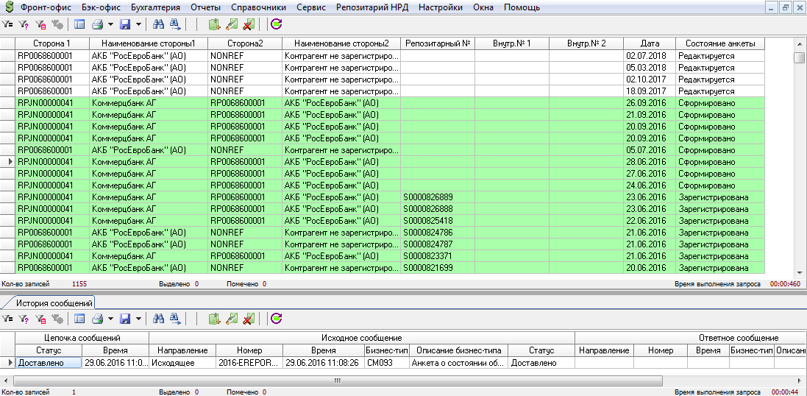

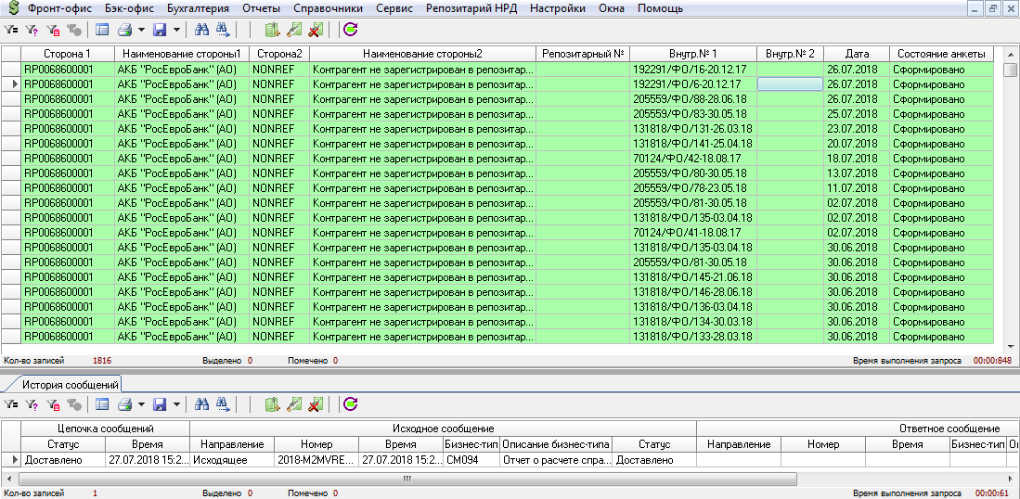

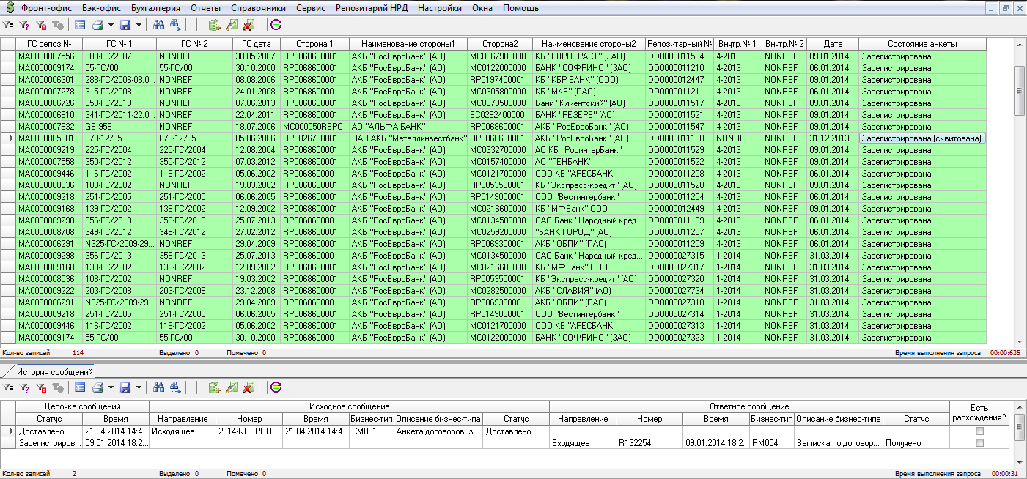

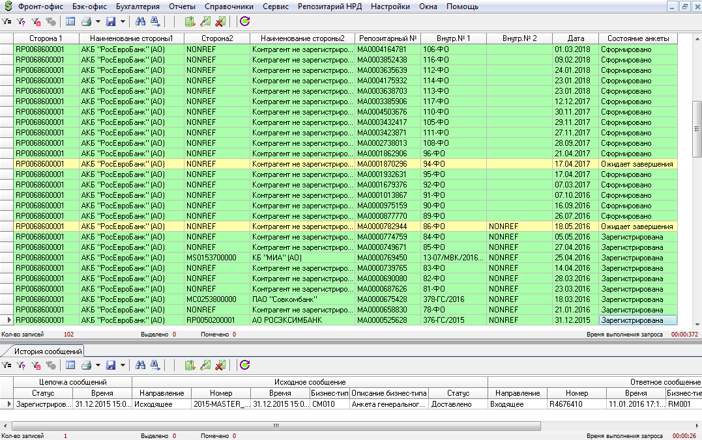

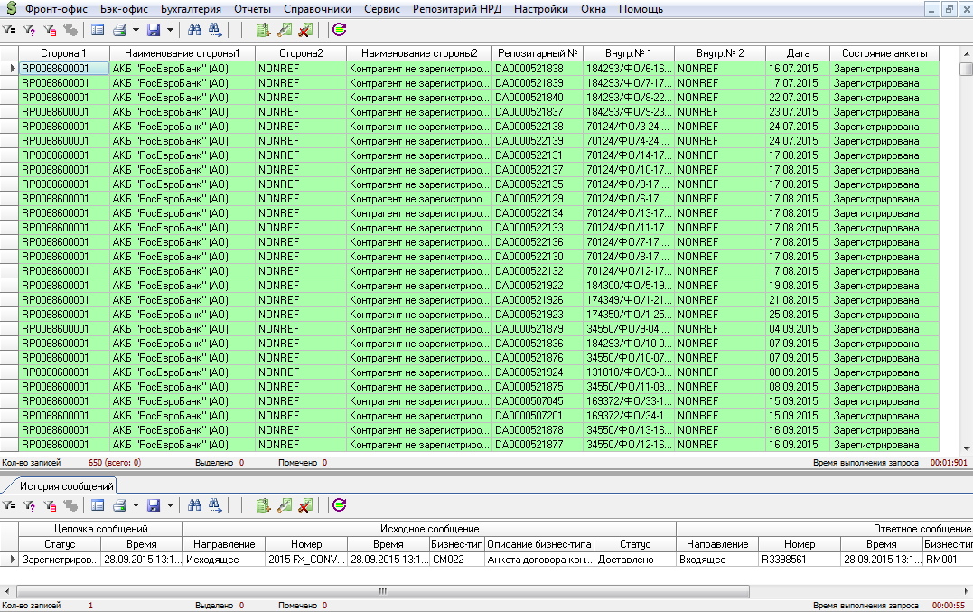

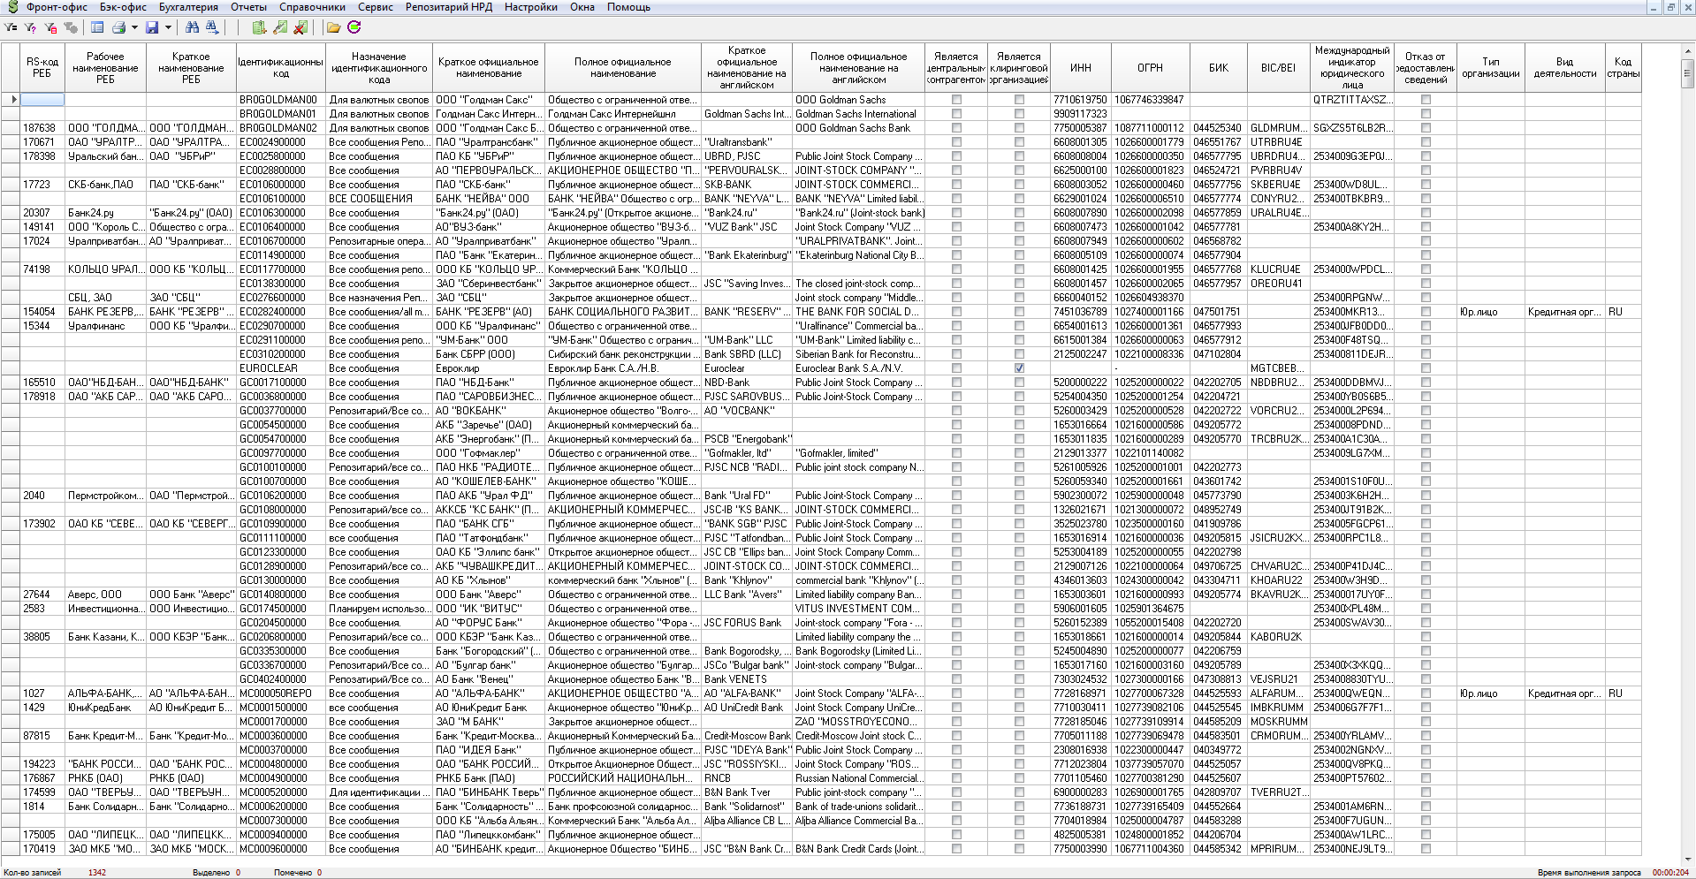

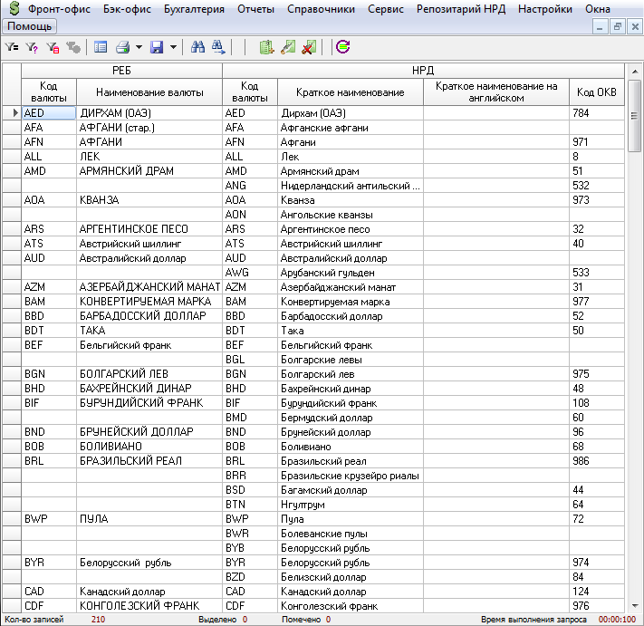

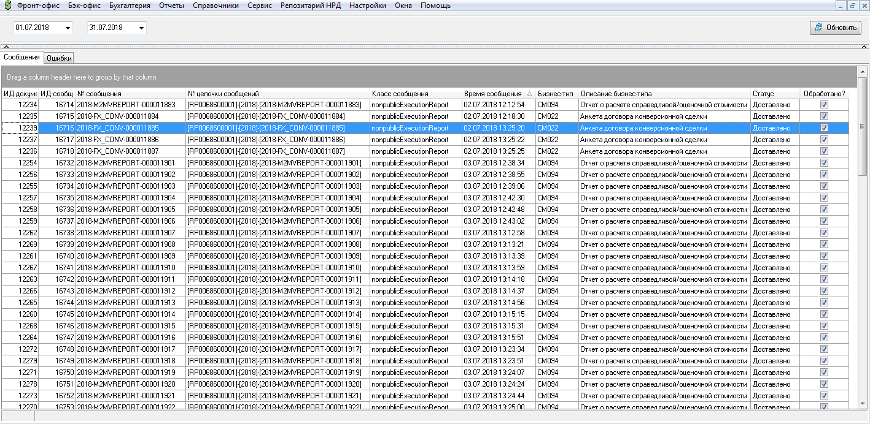

4. Рассказать о хранении данных в БД  
5. Рассказать о пакетах с логикой в БД

**Фронт-офис**

**Позиция трейдера**

|  |  |  |
| --- | --- | --- |
| Таблицы | TBL_TP_AGREEMENT | Основная таблица для хранения трейдерских сделок. Полностью отображается на форме |
| TBL_TP_PERSON | Таблица для справочника «Контрагенты (фронт)» |
| TBL_INDICATION | Таблица со срочностями сделок (TOD, TOM, SPT, FWD) |
| TBL_TOOL | Таблица с финансовыми инструментами |
| TBL_TOOL_PAIR_FX | Таблица с финансовыми парами, отображаемая в справочнике «Финансовые пары». Имеется специфика, присущая только Форекс МБК (торгуемая валюта) |
| Пакеты | PKG_TP_AGREEMENT |  |
| PKG_FX, PKG_TP_DICTIONARY |  |
| PKG_PI_ACC_CONTROL_FX |  |
| PK_PI_ACCORDANCE |  |

**Бэк-офис**

**Форексные сделки, Банкнотные сделки, МБК Сделки**

|  |  |  |
| --- | --- | --- |
| Таблицы | TBL_AGREEMENT_FX | Расширение таблицы TBL_AGREEMENT для дополнительных полей, необходимых в Форекс МБК |
| TBL_AGREEMENT | Основная банковская таблица для договоров и сделок. Различные виды договоров и сделок хранятся с разными agr_type_id. Связанные договоры связываются при помощи link_agreement_id |
| TBL_MBK_VARIANT_FX | Справочник вариантов сделок МБК (Кредиты/Депозиты) |
| TBL_TRADESYSTEM_INFO_FX | Таблица для справочника «Торговые системы (площадки)» |
| TBL_TOOL | Таблица с финансовыми инструментами |
| TBL_INDICATION | Таблица со срочностями сделок (TOD, TOM, SPT, FWD) |
| TBL_BD_OPERATIONS | Основная банковская таблица для операций |
| TBL_TOOL_PAIR_FX | Таблица с финансовыми парами, отображаемая в справочнике «Финансовые пары». Имеется специфика, присущая только Форекс МБК (торгуемая валюта) |
| Пакеты | PKG_AGREEMENT_FX |  |
| PKG_FX |  |
| PKG_CHECK_FX |  |
| PKG_PERSON_FX |  |
| PKG_CONFIRM_FX |  |
| PKG_REPORTS_FX |  |
| PKG_PAYMENT |  |
| PKG_AUTOCONFIRM_FX |  |
| PKG_MFM_EXCHANGE_FX |  |
| TBL_CONF_FIELD_FX |  |

**Досье заемщиков по РВПС**

|  |  |  |
| --- | --- | --- |
| Таблицы | TBL_PERSON_ASPECT |  |
| TBL_REQUISIT_TYPES |  |
| TBL_REQ_ASPECT |  |
| TBL_RVPS_FILES_FX |  |
| TBL_AGREEMENT_FX |  |
| Пакеты | PKG_REQ_ASPECT_FX |  |
| PKG_RVPS_FILES_FX |  |
| PKG_PERSON_FX |  |
| PKG_AGREEMENT_FX |  |
| PKG_FX, PKG_PAYMENT |  |

**Неттинг, Взаимозачеты МБК**

|  |  |
| --- | --- |
| Таблицы | TBL_PAYMENT_INSTRUCTION  TBL_BD_OPERATIONS  TBL_BD_DOCUMENTS  TBL_PAYMENT_INSTRUCTION  TBL_BD_DOCUMENTS_BY_OPERATION |
| Пакеты | PKG_FX, PKG_NETTING_FX  PKG_UNLOADING_FX  PKG_PAYMENT  PKG_FX |

Фронт-офис:

* Позиция трейдера
* Открытые валютные позиции

Бэк-офис:

* Форексные сделки
* Банкнотные сделки
* МБК сделки
* Досье заемщиков по РВПС
* Неттинг
* Взаимозачеты МБК

Бухгалтерия:

* Операции и документы
* Открытие счетов по сделкам МБК

Отчеты:

* Налоговый регистр по межбанковским конверсионным сделкам
* Позиция по форвардным контрактам
* Позиция на срочном рынке ММВБ
* Отчет по кредитам по 128 форме
* Отчет по кредитам по 129 форме

Справочники:

* Контрагенты (бэк)
* Контрагенты (фронт)
* Профили просмотра контрагентов
* Клиенты по направлению
* Реквизиты по направлениям
* Финансовые пары
* Валюты
* Интервалы курсов сделок
* Справедливая стоимость ПФИ
* Финансовые инструменты
* Стандартные фразы
* Графики выплат
* Штрафные санкции
* Виды обеспечения
* Торговые системы (площадки)
* Счета для платежных инструкций
* Атрибуты сделки для платежных инструкций
* Настройки счетов по кат. клиентов

Сервис

* Импорт сделок ММВБ
* Импорт сделок ММВБ (новый)
* Импорт сделок ММВБ (ВКТ)
* Экспорт сделок в Excel
* Удалить блокировки для МБК
* CUX23: Загрузка
* CUX23: Сверка
* Входящие сообщения SWIFT
* Исходящие сообщения SWIFT
* Сообщения
* Очередь автовыгрузки
* *Список созданных форм и компонентов в памяти*

Репозитарий НРД

* Общий список документов
* Входящие выписки
* Сделки своп
* Отчеты об исполнении обязательств
* Отчеты о расчете справ. стоимости
* Квартальные отчеты
* Анкеты генеральных соглашений
* Конверсионные сделки
* Участники торгового репозитария
* Валюты
* Очередь сообщений

2. Рассказать о бизнес-процессах, которые выполняются в ПО

3. Рассказать о ролевой модели ПО

4. Рассказать о хранении данных в БД

5. Рассказать о пакетах с логиков в БД

6. Рассказать о интеграционных потоках ( SW -> ФМБК, ФМБК -> МФС )